ЛЕНТОЧНОПИЛЬНЫЙ СТАНОК



МОДЕЛЬ: BS-128HDRA

РУКОВОДСТВО ПО ЭКСПЛУАТАЦИИ

**ТЕХНИКА БЕЗОПАСНОСТИ**

1. Ознакомьтесь с ленточнопильным станком. Внимательно прочитайте руководство по эксплуатации. Изучите действия, способы применения и ограничения, а также особые потенциальные опасности, связанные с данным ленточнопильным станком.
2. Данное устройство оборудовано вилкой с тремя контактами (заземленная) для обеспечения защиты пользователя от опасности поражения током, поэтому ее следует подключить непосредственно, к должным образом заземленной, розетке с тремя контактами. Если в наличии имеется настенная розетка с двумя контактами, то она должна быть заменена на заземленную розетку с тремя контактами в соответствии с
3. Используйте только 3-проводные удлинители с 3-контактными вилками с заземлением.
4. Немедленно замените или отремонтируйте поврежденный или изношенный кабель.
5. Установите защитные ограждения в надлежащее положение и сохраняйте их в надлежащем рабочем состоянии.
6. Будьте особенно осторожны при использовании ленточно-пильного станка в вертикальном положении, чтобы пальцы и руки не попадали на траекторию движения пильной ленты.
7. Надевайте средства защиты органов слуха, если в течение длительного времени работаете в очень шумной рабочей обстановке.
8. Надевайте защитные очки, каску и защитную обувь. Если при резании образуется пыль, также используйте лицевую или пылезащитную маску.
9. Надевайте надлежащую одежду. Запрещается надевать свободную одежду или украшения, которые могут быть затянуты в подвижные детали. Запрещается носить галстук или перчатки.
10. Запрещается наклоняться и протягивать руки над станком. Сохраняйте устойчивое положение и равновесие.
11. Закрепите заготовку. В обязательном порядке закрепляйте заготовку в тисках. Надежно закрепите заготовку. Заготовку строго запрещено удерживать руками, когда пила в горизонтальном положении.
12. Содержите рабочую зону в чистоте. Загроможденные рабочие зоны и монтажные столы могут стать причиной несчастных случаев.
13. Избегайте работы в опасных средах. Ленточнопильный станок запрещается использовать во влажных или мокрых местах. Обеспечьте рабочую зону хорошим освещением.
14. Запрещается прикладывать к инструменту излишнее усилие. Оборудование будет работать эффективнее и безопаснее на той скорости, для которой оно предназначено.
15. Отсоедините шнур питания перед регулировкой и обслуживанием, а также перед заменой пильной ленты.
16. Безопасность обеспечивается за счет сочетания здравого смысла и постоянной бдительности оператора при использовании пилы.
17. Строго запрещено становиться на станок. Можно получить серьезную травму при опрокидывании станка или при случайном контакте с режущим инструментом.
18. Проверьте детали на предмет повреждения. Перед дальнейшим использованием инструмента, защитных ограждений или других частей оборудования, с которыми необходимо продолжать работу, необходимо убедиться в правильности работы и
19. выполнении запланированных функций: проверьте выравнивание подвижных деталей, сцепление подвижных деталей, поломки деталей, креплений или любые иные условия, которые могут отрицательно повлиять на их работу. Ограждение или другую поврежденную деталь следует должным образом отремонтировать или заменить.
20. При перемещении пилы В ОБЯЗАТЕЛЬНОМ ПОРЯДКЕ опустите головку в горизонтальное положение.

## СПЕЦИФИКАЦИЯ:

|  |  |  |  |
| --- | --- | --- | --- |
| Модель | | BS-128HDRA | |
| Двигатель | | 550 Вт, 1фаза, 220 вольт 50Гц. | |
| Модель | | BS-128HDRA/380В | |
| Двигатель | | 375 Вт, 3фазы, 380 вольт 50Гц. | |
| Размеры пильной ленты | | 13 x 0,6x1638 мм | |
| Скорость пильной ленты | | 50 Гц (м/мин) | 20, 29, 50 |
| 90° | О (мм) | 128 мм (5”) | |
| □ (мм) | 128 X 150 мм (5” X 6”) | |
| 60° | О (мм) | 44 мм (1,75”) | |
| □ (мм) | 44 x 56 мм (1,75” х 2,19”) | |
| 45° | О (мм) | 95 мм (3,75”) | |
| □ (мм) | 75 x 95 мм (3” х 3,7”) | |
| Вес нетто/брутто (кг) | | 85/104 кг | |
| Упаковочные габариты (мм) | | 960 х 510 х 1200 | |

Станок используется в основном для работы с заготовками из низкоуглеродистой и углеродистой стали, т.к. станок оснащён и укомплектован стандартным полотном 13 мм М42. Это позволяет работать с небольшими заготовками из разных материалов, но для работы со средними заготовками с хорошей эффективностью реза и стойкости – необходимо правильно подбирать используемый материал.

## ХАРАКТЕРИСТИКИ

1. Специально разработанная конструкция горизонтальной и вертикальной ленточной пилы.
2. Три скорости для резки металла, пластика или дерева.
3. Автоматическое выключение при резке металла.
4. На станке установлена шкала для торцовочных дисков.
5. Отсутствует шум во время работы.
6. Ролики (опция) быстро и легко перемещаются.
7. Тиски быстрого позиционирования обеспечивают легкий зажим заготовки.
8. Встроенная полка для хранения инструментов.
9. И основание, и скамья оснащены колесами для удобства перемещения.

## СЧЕТЧИК СТРУЖКИ

Стружка является лучшим показателем правильной силы подачи. Отслеживайте информацию по стружке и соответствующим образом регулируйте подачу. При появлении тонкой или порошкообразной стружки увеличьте скорость подачи или уменьшите скорость ленточного полотна.

|  |  |
| --- | --- |
| Сгорела  Стружка – уменьшите скорость подачи и/или скорость ленточного полотна.  Оптимальная стружка – вьющаяся серебристая и теплая. Скорость подачи и скорость ленточного полотна. |  |

## МОНТАЖ

Для достижения наилучших экономических показателей рекомендуется использовать двигатель мощностью 1/3 или 1/2 л. с. с разделенной фазой или конденсаторный запуск. Требуется вращение против часовой стрелки. Обратите внимание, что направление вращения можно изменить, следуя указаниям на клемме или заводской шильде.

1. Прикрепите монтажную пластину двигателя к головку с помощью длинного болта. Обратите внимание, что плоская сторона пластины обращена вверх.
2. Прикрепите защитную пластину к головке с помощью винта, стопорной шайбы и болта с квадратным подголовком. Шайба и барашковая гайка используются для крепления монтажной пластины двигателя к защитной пластине через прорезное отверстие в защитной пластине. Эти компоненты также служат для позиционирования и фиксации двигателя на месте или для правильной регулировки скорости/ремня.
3. Наденьте шайбу на длинный болт и закрепите ее гайкой.
4. Закрепите двигатель на монтажной пластине с помощью четырех болтов и гаек. Обратите внимание, что вал двигателя устанавливается через большое отверстие в защитной пластине и должен быть установлен параллельно приводному валу.
5. Соберите шкив двигателя: меньший из двух, прикрепленных к валу двигателя. Обратите внимание, что больший диаметр должен быть расположен ближе всего к двигателю. Не затягивайте установочный винт.
6. Соберите ведомый шкив, больший из двух предусмотренных на выступающем приводном валу. Обратите внимание, что меньший диаметр должен быть расположен ближе всего к подшипнику. Не затягивайте установочный винт.
7. Поместите ремень в одну из канавок шкива, а другой конец поместите в соответствующие канавки второго шкива.
8. Выровняйте ремень и оба шкива так, чтобы ремень проходил параллельно в канавках шкива.
9. Затяните установочные винты обоих шкивов в этом положении.
10. Установите ремень на подходящую комбинацию шкивов, чтобы обеспечить правильную скорость пильной ленты. См. схему резки материала.
11. Отрегулируйте положение двигателя так, чтобы при надавливании большим пальцем получить впадину ремня примерно на 1/2 дюйма.
12. Затяните винт с головкой, крепящий монтажную пластину двигателя к защитной пластине.
13. Подсоедините электрический жгут к клеммной коробке двигателя. Двигатель должен быть защищен предохранителем с задержкой срабатывания или автоматическим выключателем с номинальной силой тока, немного превышающей силу тока двигателя при полной нагрузке.

## УПРАВЛЕНИЕ

НАСТРОЙКА РАБОЧИХ ПАРАМЕТРОВ

1. Поднимите раму пилы в вертикальное положение.
2. Откройте тиски, чтобы принять отрезаемую деталь, повернув колесо на конце основания.
3. Поместите заготовку на станину пилы. Если деталь длинная, поддержите ее конец.
4. Надежно закрепите заготовку в тисках.

РЕГУЛИРОВКА РАБОЧЕГО ОГРАНИЧИТЕЛЯ

1. Ослабьте большой палец. удерживающий рабочий ограничитель на валу.
2. Отрегулируйте рабочий ограничитель в положение необходимого значения длины.
3. Поверните рабочий ограничитель как можно ближе к нижней части реза.
4. Затяните винт с накатной головкой.
5. При выключенном двигателе не допускайте, чтобы пильная лента лежала на заготовке.

СКОРОСТЬ ПИЛЬНОЙ ЛЕНТЫ

При использовании ленточной пилы всегда меняйте скорость пильной ленты таким образом, чтобы она лучше всего соответствовала разрезаемому материалу. Поставщик вала резки материала рекомендует настройки для нескольких материалов.

**4 ТАБЛИЦА СКОРОСТИ РЕЗКИ МАТЕРИАЛА**

|  |  |  |  |  |
| --- | --- | --- | --- | --- |
| Материал | Скорость, м/мин | | Используемая канавка ремня | |
| 60 Гц | 50 Гц | Шкив двигателя | Шкив пилы |
| Инструмент, нержавеющая сталь, подшипниковая бронза | 24 | 20 | Малый | Большой |
| Мягкая сталь, твердая латунь или бронза | 35 | 29 | Средние | Средние |
| Алюминий, пластик | 61 | 50 | Большой | Малый |

|  |  |
| --- | --- |
| НАПРАВЛЕНИЕ ПЕРЕМЕЩЕНИЯ ПИЛЬНОЙ ЛЕНТЫ | ДВИЖЕНИЕ ПИЛЬНОЙ ЛЕНТЫ |

Убедитесь, что пильная лента установлена на шкивах таким образом, чтобы вертикальный край сначала зацеплялся за заготовку.

## ЗАПУСК ПИЛЫ

Описание функции кнопки переключения (ТОЛЬКО ДЛЯ СЕ)

ВНИМАНИЕ: ЗАПРЕЩЕНО РАБОТАТЬ С ПИЛОЙ БЕЗ УСТАНОВЛЕННЫХ КОЖУХОВ ПИЛЬНОЙ ЛЕНТЫ.

Убедитесь, что пильная лента не соприкасается с заготовкой при запуске двигателя. Запустите двигатель, дайте пиле набрать полную скорость, затем начните резку, медленно опустив головку на заготовку. НЕ БРОСАЙТЕ И НЕ ПРИМЕНЯЙТЕ СИЛУ. Пусть вес пильной головки обеспечивает силу резания. Пила автоматически закрывает конец пропила.

ВЫБОР ПИЛЬНОЙ ЛЕНТЫ

Данная ленточная пила для резки металла оснащена универсальной пильной лентой с числом зубьев: 14 зубьев на дюйм. Доступны дополнительные пильные ленты с размерами зубьев 6, 10, 14 и 18. Выбор шага зубьев пилы зависит от толщины разрезаемой детали; чем тоньше заготовка, тем большее количество зубьев рекомендуется. Для правильной резки заготовку всегда должны зацеплять минимум три зуба. Если зубья пильной ленты расположены так далеко друг от друга, что перекрывают заготовку, это может привести к серьезному повреждению заготовки и пильной ленты.

ЗАМЕНА ПИЛЬНОЙ ЛЕНТЫ

Поднимите пильную головку в вертикальное положение и откройте защитные кожухи пильной ленты. Ослабьте ручку натяжного винта настолько, чтобы пильная лента могла соскользнуть с колес. Установите новую пильную ленту так, чтобы зубья были наклонены к двигателю следующим образом:

1. Поместите пильную ленту между подшипниками направляющих.
2. Наденьте пильную ленту на шкив двигателя (внизу) левой рукой и удерживайте его в этом положении.
3. Прижмите пильную ленту к шкиву двигателя, потянув ее вверх за правый подвес, который находится в верхней части пильной ленты.
4. Снимите левую руку с нижнего шкива и поместите ее на верхнюю часть пильной ленты, чтобы продолжить работу, потянув пильную ленту вверх.
5. Снимите правую руку с пильной ленты и отрегулируйте положение верхнего шкива, чтобы позволить левой руке провести пильную ленту вокруг шкива, направляя ее указательным пальцем и мизинцем.
6. Отрегулируйте ручку натяжения пильной ленты по часовой стрелке до тех пор, пока она не станет достаточно точной, чтобы пильная лента не проскальзывала. Не затягивайте слишком сильно.
7. Установите на место защитные кожухи пильной ленты.
8. Капните 2-3 капли масла на пильную ленту.

## РЕГУЛИРОВКА ПОДШИПНИКА НАПРАВЛЯЮЩИХ ПИЛЬНОЙ ЛЕНТЫ

ВНИМАНИЕ: Это самая важная регулировка станка. Невозможно добиться удовлетворительной работы пилы, если направляющие пильной ленты не отрегулированы должным образом. Направляющая пильной ленты прекрасно работает с металлом. Ленточная пила отрегулирована и проверена на мощность с помощью нескольких пробных пропилов перед отправкой с завода, чтобы обеспечить правильную настройку. При правильном использовании пилы необходимость в регулировке возникает редко. Если направляющие все же сбились с регулировки, крайне важно немедленно отреагировать. Если работать с неправильной регулировкой, пильная лента не будет резать прямо, и если ситуацию не исправить, это приведет к серьезному повреждению пильной ленты.

Поскольку регулировка направляющих является решающим фактором в работе станка, всегда лучше опробовать новую пильную ленту и посмотреть, исправит ли это плохую резку, прежде чем приступать к регулировке. Например, если пильная лента затупится с одной стороны раньше, чем с другой, она начнет резать криво. Замена лезвия решит эту проблему, а замена направляющих – нет. Если новая пильная лента не решила проблему, проверьте пильную ленту и направляющие на правильность расстояния.

ПРИМЕЧАНИЕ: Зазор между пильной лентой и направляющими подшипниками должен составлять от 000 (только касание) до 001. Чтобы получить этот зазор, проведите регулировку следующим образом.

1. Внутренний направляющий подшипник зафиксирован и не подлежит регулировке.
2. Внутренний направляющий подшипник установлен на эксцентриковой втулке и может регулироваться.
3. Ослабьте гайку, удерживая болт шестигранным ключом.
4. Расположите эксцентрик, повернув болт до желаемого положения зазора.
5. Затяните гайку.
6. Отрегулируйте второй подшипник направляющей пильной ленты таким же образом.

|  |  |
| --- | --- |
| РЕГУЛИРОВКА НАТЯЖЕНИЯ ПИЛЬНОЙ ЛЕНТЫ  1. Убедитесь, что двигатель выключен. 2. Слегка нажмите на пильную ленту левой рукой, прижмите заднюю пильную ленту к фланцу шкива ленточной пилы и проверьте натяжение пильной ленты. |  |

Регулировка натяжения пильной ленты

1. Отрегулируйте ручку регулировки натяжения пильной ленты правой рукой, чтобы добиться необходимого натяжения пильной ленты.

## РЕГУЛИРОВКА ОТСЛЕЖИВАНИЯ ПИЛЬНОЙ ЛЕНТЫ

Данная регулировка была завершена и проверена на заводе. При правильном использовании пилы необходимость в регулировке возникает редко. Если отслеживание вышло из строя, отрегулируйте в соответствии с инструкцией, указанной ниже:

|  |
| --- |
| **Шаг 6:** Отрегулируйте направляющую так, чтобы пильная лента только касалась опорного подшипника.  Чтобы уменьшить натяжение пильной ленты  **Шаг 2:** Ослабьте этот шестигранный винт с головкой перед поворотом установочного винта.  **Шаг 3** Поверните одновременно ручку натяжения пильной ленты, чтобы пильная лента прилегала к плечу шкива.  **Шаг 4:** Затяните после регулировки  Чтобы увеличить натяжение пильной ленты  **Шаг 1:** Поверните одновременно с регулировочным установочным винтом, чтобы пильная лента прилегала к плечу шкива.  **Шаг 5:** Отрегулируйте регулируемую посадку пильной ленты в соответствии с размером материала.  Направление движения указано стрелками  Шаг 2: Ослабьте этот шестигранный винт С головкой перед поворотом установочного винта.  Чтобы увеличить натяжение пильной ленты |

## РЕЗКА

Замкните переключатель, медленно опустив головку в зону обработки. Не бросайте и не применяйте силу. Пусть вес пильной головки обеспечивает силу резания. Пила автоматически закрывает конец пропила.

Способ регулировки пильной ленты:

1. Ослабьте винт № 11.
2. Отрегулируйте регулируемую посадку пилы № 64 так, чтобы пильная лента располагалась вертикально по отношению к станине.
3. Поместите угольник на станину и проверьте, находится ли пильная лента в вертикальном положении. Если нет, повторите этапы А–С.
4. Затяните винт № 11.

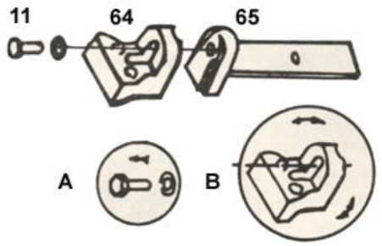

**Регулировка пильной ленты**

## ТЕХНИЧЕСКОЕ ОБСЛУЖИВАНИЕ

ВНИМАНИЕ: ПЕРЕД ПРОВЕДЕНИЕМ ТЕХНИЧЕСКОГО ОБСЛУЖИВАНИЯ ИЛИ СНЯТИЕМ УЗЛА УБЕДИТЕСЬ, ЧТО СТАНОК ОТКЛЮЧЕН ОТ ИСТОЧНИКА ПИТАНИЯ!

СМАЗКА

Смажьте следующие компоненты маслом SAE-30, как указано ниже.

1. Для шарикоподшипников смазка не нужна.
2. Подшипник ведомого шкива – по 6–8 капель еженедельно.
3. При необходимости зажмите ходовой винт.
4. Приводные шестерни работают в масляной ванне и не требуют замены смазки чаще одного раза в год, за исключением случаев случайного загрязнения смазки или возникновения утечки из-за неправильной замены крышки коробки передач. В течение первых нескольких дней эксплуатации червячный привод будет перегреваться. Если температура не превышает 200 F, причин для тревоги нет.

Для смазки коробки передач можно использовать следующие смазочные материалы:

«Atlantic Refinery Co.», «Mogul Cyl. Oil»

«Cities Service Optimus» № 6

Среднее трансмиссионное масло «Gulf Refinery Co»

«Pure Oil co.» «Park Clipper»

ТАБЛИЦА НЕИСПРАВНОСТЕЙ И СПОСОБОВ ИХ УСТРАНЕНИЯ

|  |  |  |
| --- | --- | --- |
| Неисправность | Возможная (-ые) причина (-ы) | Способ устранения |
| **Чрезмерная поломка пильной ленты** | 1. Материал ослаблен в тисках 2. Неправильная скорость или подача 3. Слишком большое   расстояние между зубьями   1. Слишком твердый материал 2. Неправильное натяжение пильной ленты 3. Зубья пилы касались   материала перед запуском пилы   1. Пильная лента трется   о фланец колеса   1. Неправильно отрегулированные   подшипники   1. Растрескивание при сварке | 1. Плотно зажмите заготовку 2. Отрегулируйте скорость или подачу 3. Замените пильной лентой с меньшим расстоянием между зубьями 4. Используйте пильную ленту с низкой скоростью и небольшим расстоянием между зубьями 5. Отрегулируйте пильную ленту, чтобы она не проскальзывала на шкиве 6. Установите пильную ленту, чтобы она соприкасалась с заготовкой после запуска двигателя 7. Отрегулируйте положение колеса. 8. Отрегулируйте подшипники направляющей 9. Сварите еще раз, обратите внимание на навыки сварки |
| **Преждевременное затупление пильной ленты** | 1. Зубья слишком грубые 2. Слишком большая скорость 3. Недостаточное давление при подаче 4. Твердые пятна или шкала на   материале   1. Деформационное упрочнение детали   материала   1. Пильная лента перекручивается 2. Неподходящая пильная лента | 1. Используйте более тонкие зубья 2. Уменьшите скорость 3. Уменьшите натяжение пружины сбоку пилы. 4. Уменьшите скорость, увеличьте давление подачи 5. Увеличьте давление подачи за счет уменьшения натяжения пружины. 6. Замените на новую пильную ленту и отрегулируйте натяжение ленты 7. Затяните ручку регулировки натяжения пильной ленты |
| **Необычный износ сбоку/сзади пильной ленты** | 1. Направляющие пильной ленты изношены 2. Направляющие подшипники пильной ленты не   отрегулированы правильным образом   1. Ослаблен кронштейн подшипника направляющей   пильного полотна | 1. Замените 2. Отрегулируйте в соответствии с руководством по эксплуатации. 3. Выполните затяжку. |

|  |  |  |
| --- | --- | --- |
| Неисправность | Возможная (-ые) причина (-ы) | Способ устранения |
| **Зубья отрываются**  **от пильной ленты** | 1. Зубья слишком грубые для данной заготовки. 2. Слишком большое давление, слишком медленная скорость 3. Заготовка вибрирует. 4. Загрузка пазух | 1. Используйте пильную ленту с более тонкими зубьями. 2. Уменьшите давление, увеличьте скорость 3. Плотно зажмите заготовку 4. Используйте пильную ленту или щетку с грубыми зубьями для удаления стружки. |
| **Двигатель слишком нагревается во время работы.** | 1. Слишком высокое натяжение пильной ленты. 2. Слишком высокое натяжение приводного ремня 3. Необходимо выполнить смазку шестерни 4. Резка сгибает пильную ленту 5. Неправильно выровнены шестерни | 1. Уменьшите натяжение пильной ленты. 2. Снизьте натяжение на приводном ремне. 3. Проверьте масляную ванну. 4. Уменьшите подачу и скорость 5. Отрегулируйте шестерни так, чтобы червячный винт располагался в центре шестерни |
| **Резы плохого качества** | 1. Слишком большое давление при подаче. 2. Направляющий подшипник не отрегулирован должным образом. 3. Неправильное натяжение пильной ленты. 4. Затупилась пильная лента 5. Неправильная скорость. 6. Слишком большое давление при подаче. 7. Ослаблена сборка направляющих пильной ленты 8. Ход пильной ленты слишком далеко от фланцев шкива | 1. Снизьте давление за счет увеличения натяжения пружины сбоку пилы. 2. Ослаблена сборка подшипника направляющей ленточного полотна 3. Увеличьте натяжение пильной ленты, отрегулировав натяжение пильной ленты 4. Замените пильную ленту 5. Отрегулируйте скорость 6. Отрегулируйте расстояние направляющих 7. Выполните затяжку. 8. Восстановите пильную ленту в соответствии с руководством по эксплуатации |
| **Плохая резка (грубая)** | 1. Слишком высокая скорость или подача 2. Слишком грубая пильная лента 3. Ослаблено натяжение пильной ленты | 1. Уменьшите скорость или подачу 2. Замените на более тонкую пильную ленту. 3. Отрегулируйте натяжение пильной ленты |
| **Пильная лента перекручивается** | 1. Резка сгибает пильную ленту 2. Слишком большое натяжение пильной ленты | 1. Уменьшите давление при подаче 2. Уменьшите натяжение пильной ленты |

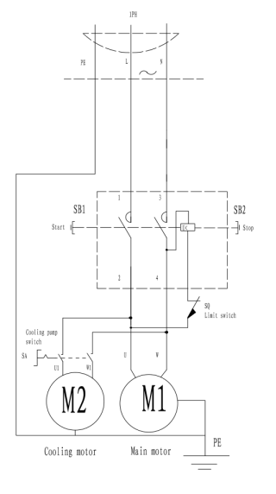

Запуск

Останов

Переключатель насоса СОЖ

Концевой выключатель

Главный двигатель

Двигатель охлаждения

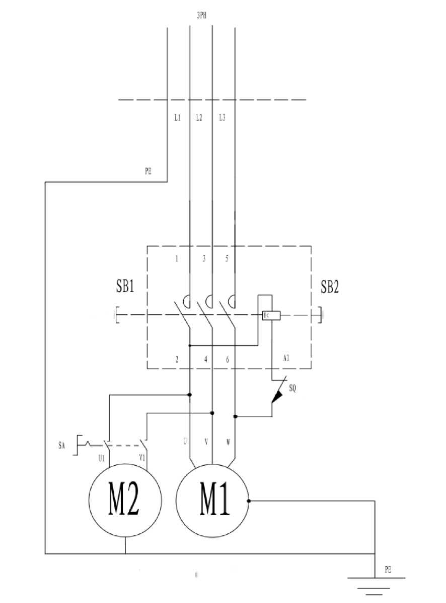

Останов

Концевой выключатель

Переключатель насоса СОЖ

Запуск

Двигатель охлаждения

Главный двигатель

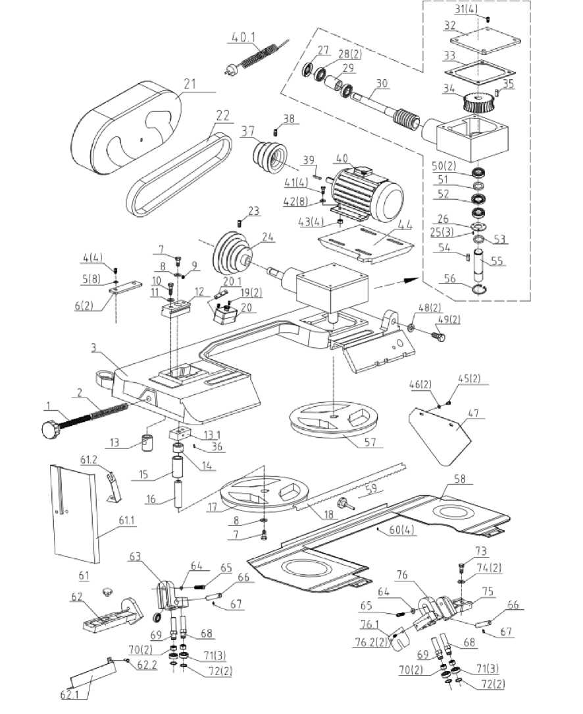

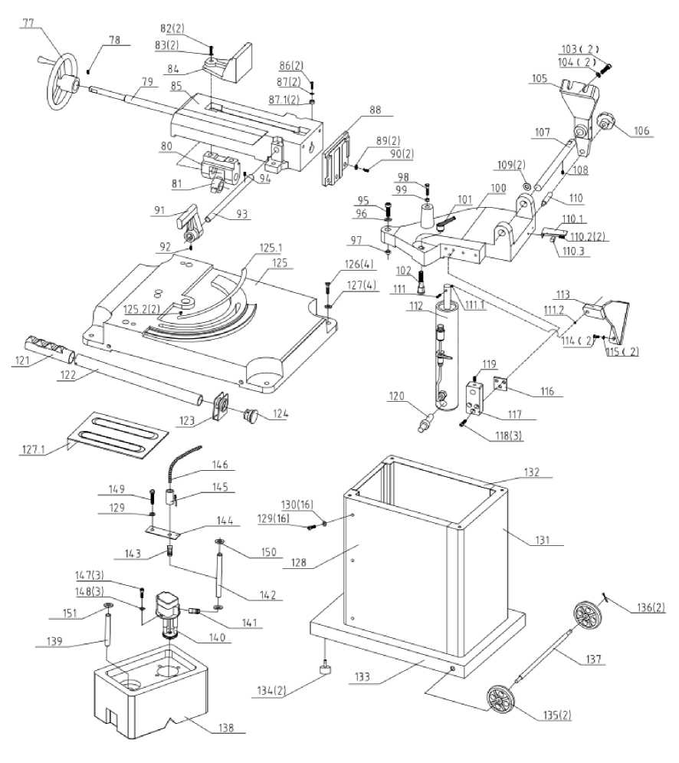

|  |  |  |  |  |  |
| --- | --- | --- | --- | --- | --- |
| ПЕРЕЧЕНЬ ДЕТАЛЕЙ BS128HDRA | | | | | |
| № детали | Описание | Кол-во | № детали | Описание | Кол-во |
| 1 | Рукоятка со звездочкой Ф80(М10X98) | 1 | 47 | Треугольная пластина | 1 |
| 2 | Пружина | 1 | 48 | Шайба 12 | 2 |
| 3 | Пильная рама | 1 | 49 | Болт M12X35 | 2 |
| 4 | Винт M6x16 | 4 | 50 | Подшипник 6202-2Z | 2 |
| 5 | Шайба 6 | 8 | 51 | Распорная втулка | 1 |
| 6 | Пластина | 2 | 52 | Манжетное уплотнение В15X35X7 | 1 |
| 7 | Болт M8X20 | 2 | 53 | Распорная втулка | 1 |
| 8 | Шайба 8 | 2 | 54 | Ключ 5x25 | 1 |
| a | Винт M8X16 | 1 | 55 | Вал D | 1 |
| 10 | Болт M8X30 | 1 | 56 | Проставочное кольцо 15 | 1 |
| и | Шайба 8 | 1 | 57 | Переднее колесо | 1 |
| 12 | Блок скольжения | 1 | 58 | Щит корпуса | 1 |
| 13 | Регулировочный вал | 1 | 59 | Ручка M6X10 | 1 |
| 13,1 | Гнездо вала | 1 | 60 | Винт M4X8 | 4 |
| 14 | Распорная втулка | 1 | 61 | Рукоятка со звездочкой <P60 (M10X35) | 1 |
| 15 | Втулка | 1 | 61,1 | Вертикальная поверхность рабочего стола | 1 |
| 16 | Вал | 1 | 61,2 | Стойка | 1 |
| 17 | Заднее колесо | 1 | 62 | Задняя регулировочная стойка | 1 |
| 13 | Пильная лента | 1 | 62,1 | Задняя пластина В | 1 |
| 19 | Винт M5x12 | 2 | 62,2 | Винт M5X6 | 1 |
| 20 | Электрический шкаф | 1 | 63 | Заднее регулировочное гнездо | 1 |
| 21 | Крышка ремня | 1 | 64 | Шайба 8 | 2 |
| 22 | Ремень | 1 | 65 | Винт M8X30 | 2 |
| 23 | Винт M8X16 | 1 | 66 | Малый вал | 2 |
| 24 | Большое ременное колесо | 1 | 67 | Винт M4X6 | 2 |
| 25 | Винт M4X12 | 3 | 68 | Вал А | 2 |
| 26 | Торцевая заглушка | 1 | 69 | Вал | 2 |
| 27 | Манжетное уплотнение В15X35X7 | 1 | 70 | Гайка M10X1 | 4 |
| 28 | Подшипник 6202-2Z | 2 | 71 | Подшипник 6200-2Z | 6 |
| 29 | Распорная втулка | 1 | 72 | Проставочное кольцо 10 | 4 |
| 30 | Червячная шестерня | 1 | 73 | Болт M10X35 | 1 |
| 31 | Винт M6x16 | 4 | 74 | Шайба | 2 |
| 32 | Крышка | 1 | 75 | Передняя регулировочная стойка | 1 |
| 33 | Асбестовая прокладка | 1 | 76 | Переднее регулировочное гнездо | 1 |
| 34 | Червячная передача | 1 | 76,1 | Задняя пластина | 1 |
| 35 | Ключ 5x25 | 1 | 76,2 | Винт M6x12 | 2 |
| 36 | Пружинный штифт 4X20 | 1 | 77 | Маховик Ф100 х Ф12 | 1 |
| 37 | Небольшое ременное колесо | 1 | 78 | Винт M6X10 | 1 |
| 38 | Винт M8X16 | 1 | 79 | Ходовой винт | 1 |
| 39 | Ключ 5x25 | 1 | 80 | Кронштейн | 1 |
| 40 | Двигатель | 1 | 81 | Регулировочная гайка | 1 |
| 40,1 | Линия питания | 1 | 82 | Винт M8X30 | 2 |
| 41 | Болт M8X20 | 4 | 83 | Шайба 8 | 2 |
| 42 | Шайба 8 | 8 | 84 | Пластина подвижного кулачка | 1 |
| 43 | Гайка M8 | 4 | 85 | Тиски | 1 |
| 44 | Посадочное место двигателя | 1 | 86 | Винт M8X40 | 2 |
| 45 | Винт M6X20 | 2 | 87 | Шайба 8 | 2 |
| 46 | Шайба 6 | 2 | 87,1 | Втулка А | 2 |

|  |  |  |  |  |  |
| --- | --- | --- | --- | --- | --- |
| 88 | Пластина неподвижного кулачка | 1 | 121 | Втулка под ручку | 1 |
| 89 | Шайба 8 | 2 | 122 | Рукоятка | 1 |
| 90 | Винт M8X25 | 2 | 123 | Гнездо U-типа | 1 |
| 91 | Гнездо положения | 1 | 124 | винт с головкой | 1 |
| 92 | Винт M8x10 | 1 | 125 | Нижняя пластина | 1 |
| 93 | Вал В | 1 | 125,1 | Угловая линейка | 1 |
| 94 | Винт M6X10 | 1 | 125,2 | Заклепка 2X5 | 2 |
| 95 | Винт M12X50 | 1 | 126 | Болт M8X35 | 4 |
| 96 | Шайба 12 | 1 | 127 | Шайба 8 | 4 |
| 97 | Втулка В | 1 | 127,1 | Скользящая пластина | 1 |
| 98 | Болт M10X40 | 1 | 128 | Передняя боковая пластина | 1 |
| 99 | Гайка M10 | 1 | 129 | Шайба 6 (HQR) | 16 |
| 100 | поворотное гнездо | 1 | 129 | Шайба 6 (HDRA) | 17 |
| 101 | Регулировочная ручка M8X16 | 1 | 130 | Винт M6x12 | 16 |
| 102 | Винт | 1 | 131 | Левая / правая боковая пластина | 1 |
| 103 | Винт M8X30 | 2 | 132 | Задняя малая боковая панель | 1 |
| 104 | Шайба 8 | 2 | 133 | Задняя пластина для стойки | 1 |
| 105 | угловая стойка | 1 | 134 | Подкладка | 2 |
| 106 | Рукоятка Ф25ХМ6 | 1 | 135 | Ножное колесо | 2 |
| 107 | Вал С | 1 | 136 | Шплинт 3X30 | 2 |
| 108 | Винт M8X16 | 1 | 137 | Вал колеса | 1 |
| 109 | Шайба 16 | 2 | 138 | Бак СОЖ | 1 |
| 110 | Фиксатор | 1 | **139** | Трубка СОЖ Ф25ХФ21 | 0,6 м |
| 110,1 | фиксированная пластина для выключателя | 1 | 140 | Насос СОЖ | 1 |
| 110,2 | Винт M6x12 | 2 | 141 | Соединитель 3/8 дюйма | 1 |
| 110,3 | Сенсорный переключатель остановки | 1 | 142 | Трубка СОЖ Ф12ХФ8 | 0,8 м |
| 111 | Винт M8X40 | 1 | 143 | Соединитель 1*14*дюймов | 1 |
| 111,1 | Шайба 8 | 1 | 144 | Неподвижная плита | 1 |
| 111,2 | Гайка M8 | 1 | 145 | Шаровой клапан 1/4 дюйма | 1 |
| 112 | Гидравлический цилиндр | 1 | 146 | Трубка СОЖ 1/4 дюйма | 1 |
| 113 | Тормоз гидравлического цилиндра | 1 | 147 | Винт M5x12 | 3 |
| 114 | Винт M6X20 | 2 | 148 | Шайба 5 | 3 |
| 115 | Шайба 6 | 2 | 149 | Болт 16X20 | 1 |
| 116 | Пластина со шкалой | 1 | 150 | Пильное полотно Ф12 | 2 |
| 117 | Неподвижная пластина гидравлического цилиндра | 1 | 151 | Пильное полотно Ф25 | 1 |
| 118 | Винт M6X20 | 3 |  |  |  |
| 119 | Винт M6X10 | 1 |  |  |  |
| 120 | Вал гидравлического цилиндра | 1 |  |  |  |

|  |
| --- |
| **Примечание:** Это руководство предназначено только для ознакомления. По причине постоянного совершенствования станка в него могут быть внесены изменения без предварительного уведомления. При эксплуатации этого электрического станка учитывайте местное сетевое напряжение. |